Guía de Trabajo 3° Básico
Ciencias Naturales – Educación Física.
Semana 32 - 33
18 de octubre al 29 de octubre de 2021

OA: Identificar los cuerpos celestes y el movimiento rotacional de la tierra

Semana 32:
Texto del estudiante: Págs. 56 – 57 – 58
Cuaderno de actividades: Págs. 27
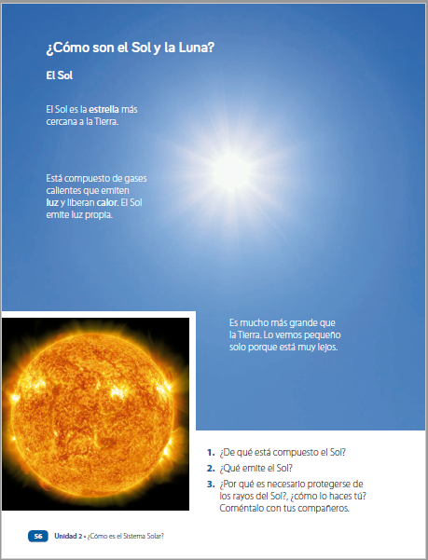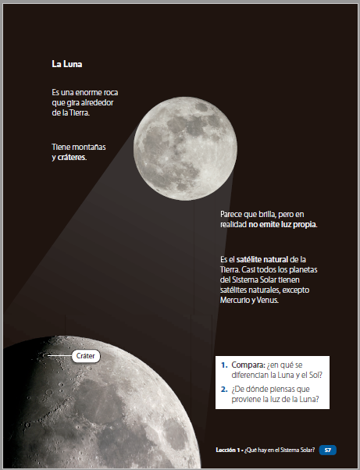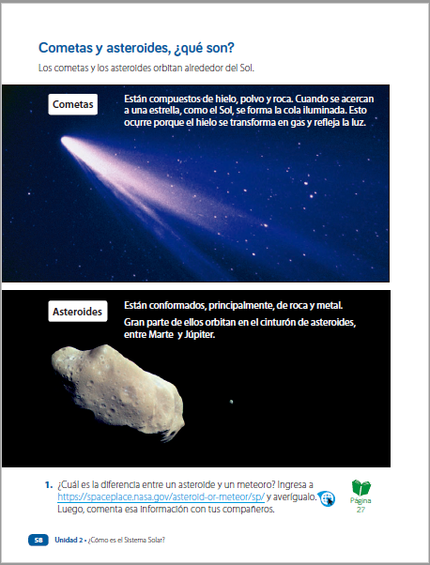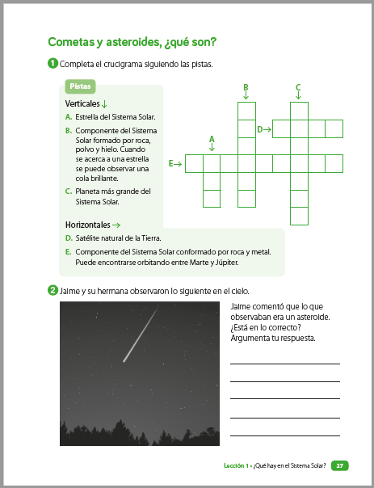
Semana 33:
Texto del estudiante: Págs. 65 y 67
Cuaderno de actividades: Págs. 28 - 29
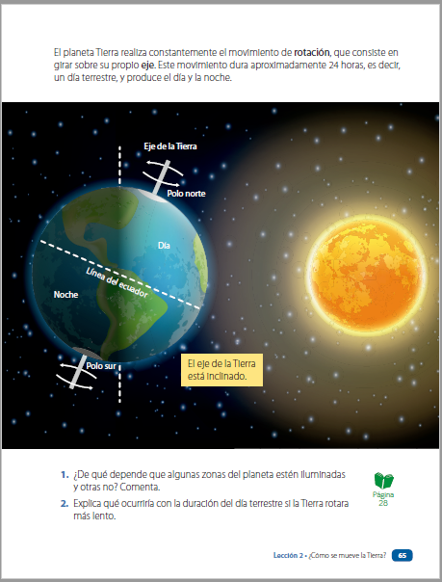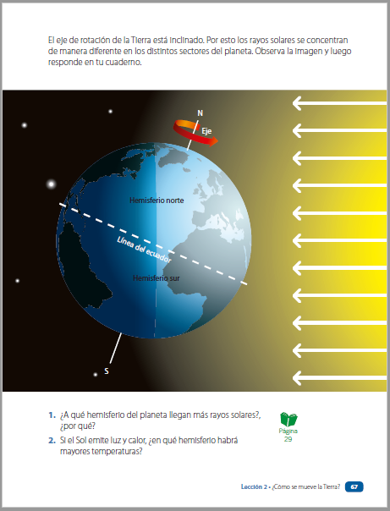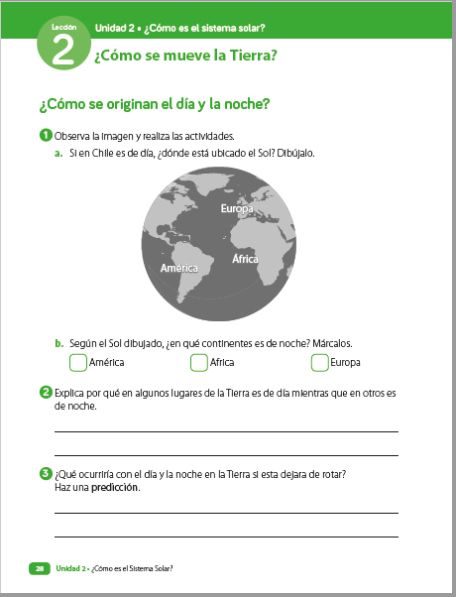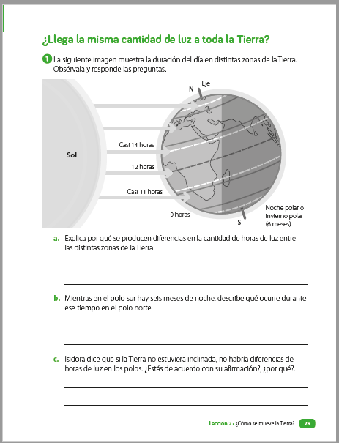

Una vez las hayas trabajado, sube las imágenes de tus respuestas a la tarea de las semanas 32 y 33 a Google Classroom de la asignatura de ciencias.
- Cualquier duda del trabajo la puedes dejar como comentario privado dentro de la misma actividad
- Todo lo que no alcancemos a hacer en clases virtuales debes hacerlo tú fuera de las clases.
“Recuerda que no es necesario imprimir esta guía ya que se trabaja en el cuaderno de actividades, texto del estudiante, en línea a través de classroom o directamente en tu cuaderno”

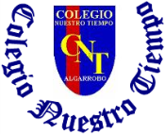
Colegio Nuestro Tiempo - R.B.D.: 14.507-6
Profesor: Cristóbal Meneses
Guía Articulada Educación Física
Tercero y Cuarto Básico
(18 de Octubre al 29 octubre 2021)
Semanas 32 - 33
Estimados Padres y Apoderados:
Como parte del proceso de aprendizaje, es necesario para los profesores conocer el avance de sus estudiantes, para así poder conocer qué dificultades están teniendo y resolver cómo ayudarlos a alcanzar los objetivos.
Es por esta razón que solicito, en la medida de lo posible, hacer llegar las Guías de Trabajo realizadas hasta el momento, por medio de fotografías o videos cortos por classrooms. Ante sus dudas escribirme a mi correo cristobal.meneses@nuestrotiempo.cl

Objetivo: Conocer un deporte individual y colectivo practicado en la zona además de trabajar sus capacidades físicas en un ambiente seguro.
1.- Canotaje o Kayak
En el transcurso de la historia, el ser humano se ha visto obligado a adaptarse al entorno natural más próximo para obtener así los recursos necesarios que le permitieran su supervivencia.
El canotaje es un deporte que se practica en ríos de aguas bravas o blancas y en aguas tranquilas de algunas ciudades y pueblos de todo el mundo. El origen de este deporte no se conoce con exactitud, pero sí se sabe que la canoa es la embarcación más antigua en la historia de la humanidad y es utilizada actualmente.
La historia más conocida acerca de este deporte es la que cuenta que la canoa fue el medio de navegación empleado por los esquimales (hombres y mujeres que habitan la zona ártica de América del Norte, conocida como Canadá) con una antigüedad de aproximadamente 3.000 años.
Los esquimales creaban sus kayaks. Algunos estudios realizados sobre la palabra kayak arrojan que es una palabra de origen esquimal que significa "bote de hombre". Un Kayak es un tipo de embarcación en la que van uno o dos acompañantes y se impulsan sobre el agua de los ríos con una pala ó remo manejada manualmente.
La historia cuenta que los esquimales inventaron las primeras técnicas para lograr el dominio de la embarcación. Entre las técnicas más conocidas está el roll (giro esquimal) permite volver sobre sí rápidamente en caso de vuelco. También crearon las primeras prendas de uso específico para el canotaje, el anorak.
Sin embargo, la historia del canotaje moderno se inicia en Europa, cuando los expedicionarios ingleses lo trajeron con sus viajes. Durante el siglo diecinueve (años 1.800 a 1.900), los científicos e inventores fueron los que le imprimieron nuevos diseños a su construcción tan antigua.
Por otro lado, una pala de plata, con más de seis mil años de antigüedad, es encontrada en la orilla del río Éufrates o representaciones pictográficas de embarcaciones propulsadas a remo, en Egipto, son algunos de los descubrimientos más antiguos que conocemos…
Es Cristóbal Colón el que describe, en sus textos, unas embarcaciones llamadas “Piragua”, e introduce así este término en nuestro continente.
En el siglo XIX, en puertas de la Revolución industrial, el Piragüismo pasa a formar parte, en una versión más lúdica, como una propuesta de ocio. Este se populariza gracias a las proezas de un abogado escocés, John MacGregor, que diseñó y elaboró en 1865 su propia piragua (“Rob-Roi”). Con ella navegó por numerosos lagos y ríos de la Europa central, por los Países Nórdicos, el Mar Rojo, el río Jordán y el Canal de Suez.
Es en 1936 cuando, por primera vez, el Piragüismo adquiere la categoría de Deporte Olímpico en los Juegos Olímpicos de Berlín.

EL KAYAK EN LA ACTUALIDAD
Hoy en día podemos considerar que el kayak de Mar es una especialidad de Turismo náutico que abre un mundo de posibilidades a sus practicantes: aventuras y viajes increíbles a través del litoral, en un pantano, un río o un lago.
Este deporte de aventura se convierte en un excelente medio para hacer turismo, conocer nuevos rincones, hacer nuevas amistades y ocupar nuestro tiempo libre manteniendo una aceptable forma física.
Diversas empresas de Turismo Activo o Escuelas de Piragüismo ofrecen a toda la familia la posibilidad de gozar al aire libre, de una forma segura, de este deporte. Cada verano tu hija o tu hijo te lo agradecerán por vacaciones: la diversión está asegurada!
Podemos acceder a un kayak en diversos lugares de Algarrobo, como lo es la playa el Canelo, Canelillo y el Pejerrey.
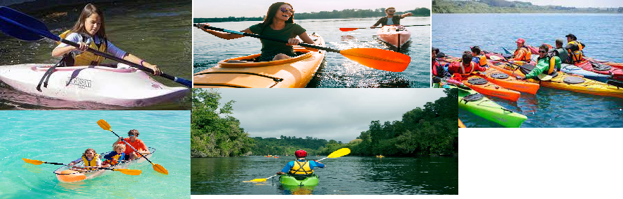
El piragüismo turístico no resulta nada duro y no conoce limitación de edad. Existen muchas embarcaciones diseñadas especialmente para cada caso, que permiten incluso transportar, en compartimentos estancos, materiales útiles para cualquier viaje o aventura…

2.- Es momento de moverse, invita a un adulto a acompañarte en las actividades (tomar agua siempre que tu desees).
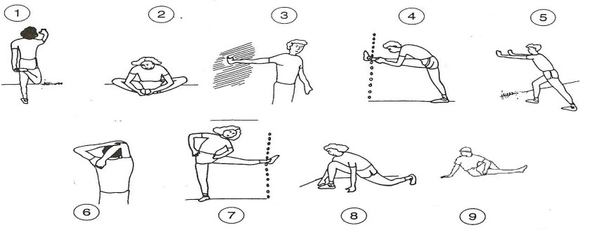
A.- Realiza estiramientos y movilidad articular antes de comenzar (15 segundos cada imagen 2 veces).

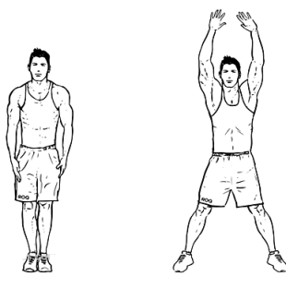
B.- Actividad física moderada
Realizarás 4 estaciones en tu hogar donde deberás incorporar:
1.- Star jump. Realiza 20 saltos (pies juntos y separados)
Intenta coordinar brazos y piernas (como la imagen)
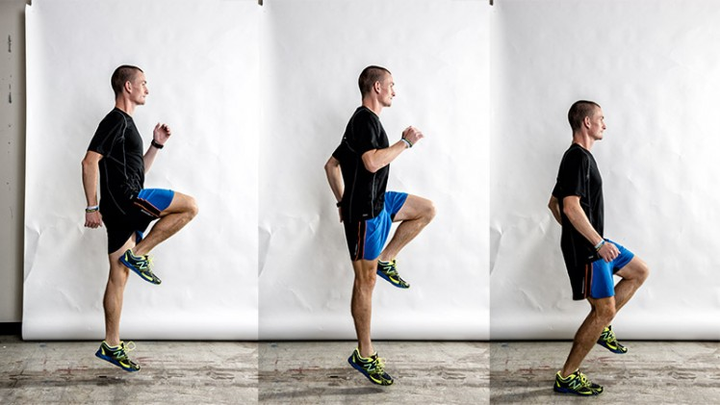
2.- Trabajo resistencia skipping: Realizar elevación de rodillas (alternadas). Realizar este ejercicio 3 veces por 30 segundos. Recuerda siempre descansar.

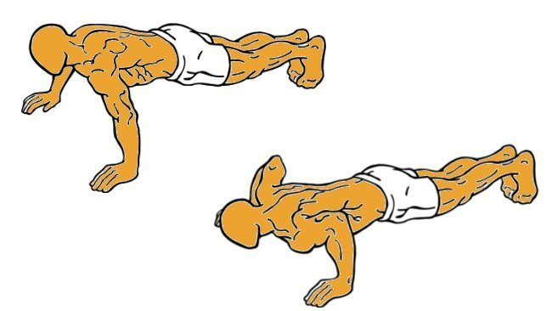
3.- Flexiones de brazos: Realiza la mayor cantidad de flexiones de codos (máximo 12); (si no puedes realizarla, resiste en la posición “A” 40 segundos) igual que en la imagen. Luego invita al adulto que te supere. Repítelo 3 veces (siempre descansado).
A

B
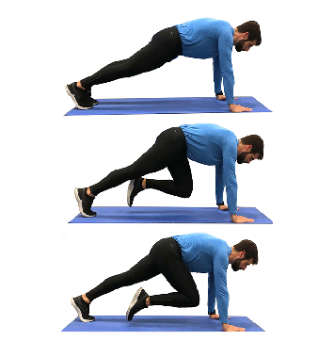
4.-Mountain climbers: Ubica tus manos a la altura de los hombros Y tus pies juntos y extendidos imagen A, luego lleva una rodilla acercándola al abdomen imagen B.Para finalizar lleva la rodilla atrás apoya el pie y ahora es el turno de la otra rodilla. (Imaginando escalar en el suelo) realiza esta actividad 3 veces durante 30 segundos cada una(descansando entre ellas).
A
B
C

Esta guía será evaluada por medio de classroom, recuerda subir una fotografía o breve video de algún ejercicio de esta guía.

